UBND QUẬN SƠN TRÀ  TRƯỜNG THCS LÝ TỰ TRỌNG | NỘI DUNG KIẾN THỨC MÔN VẬT LÍ LỚP 9  HỌC KỲ I – NĂM HỌC 2020 - 2021
UBND QUẬN SƠN TRÀ  TRƯỜNG THCS LÝ TỰ TRỌNG | Họ và tên HS: .............................................. | Lớp 9/......

TUẦN 1 - TIẾT 1
BÀI 1
SỰ PHỤ THUỘC CỦA CƯỜNG ĐỘ DÒNG ĐIỆN
VÀO HIỆU ĐIỆN THẾ
- Ôn lại kiến thức đã học ở lớp 7:
1. Cường độ dòng điện:
- Là đại lượng cho biết mức độ mạnh yếu của dòng điện chạy qua mạch điện (hay vật dẫn).
- Kí hiệu: I
- Đơn vị: Ampe (A); miliampe (mA) 1A = 1000mA
A
- Dụng cụ đo: Ampe kế. Kí hiệu trong sơ đồ mạch điện
2. Hiệu điện thế:
- Là đại lượng cho biết độ chênh lệch về điện thế giữa hai vị trí trong mạch điện (hoặc vật dẫn)
- Kí hiệu: U
- Đơn vị: Vôn (V); Kilôvôn (KV); milivôn (mV)
1kV = 1000V; 1V = 1000mV
- Dụng cụ đo: Vôn kế. Kí hiệu trong sơ đồ mạch điện
V

I. NỘI DUNG KIẾN THỨC BÀI HỌC

1. Sự phụ thuộc của cường độ dòng điện vào hiệu điện thế
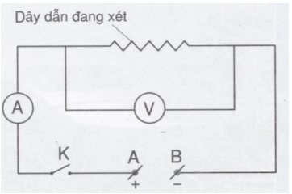
Cường độ dòng điện chạy qua một dây dẫn tỉ lệ thuận với hiệu điện thế đặt vào hai đầu dây dẫn đó (I ∼ U).
Hiệu điện thế giữa hai đầu dây dẫn tăng (hoặc giảm) bao nhiêu lần thì cường độ dòng điện chạy qua dây dẫn đó cũng tăng (hoặc giảm) bấy nhiêu lần.

2. Đồ thị biểu diễn sự phụ thuộc của cường độ dòng điện vào hiệu điện thế
Đồ thị biểu diễn sự phụ thuộc của cường độ dòng điện vào dòng điện vào hiệu điện thế giữa hai đầu dây dẫn là một đường thẳng đi qua gốc tọa độ (U = 0, I = 0).
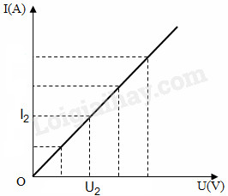
* PHƯƠNG PHÁP GIẢI BÀI TẬP :
Ví dụ 1: Khi đặt vào hai đầu dây dẫn một hiệu điện thế 16V thì cường độ dòng điện chạy qua nó là 0,8A.
- Nếu hiệu điện thế đặt vào hai đầu dây dẫn đó tăng lên đến 20V thì cường độ dòng điện chạy qua nó là bao nhiêu ?
- Nếu cường độ dòng điện chạy qua dây dẫn đó giảm đi 4 lần thì hiệu điện thế giữa hai đầu dây dẫn là bao nhiêu ?
Hướng dẫn :
Tóm tắt  U₁ =16V  I₁ =0,8A  a. U₂ = 20V thì I₂ = ?  b. I₃ = $\frac{I_{1}}{4}$ thì U₃ = ? | Giải :  Ta có  a. Khi U₂ = 20V thì I₂ = $\frac{U_{2}.I_{1}}{U_{1}}$ = $\frac{20.0,8}{16}$ = 1(A)  b. Khi I₃ = $\frac{I_{1}}{4}= \frac{0,8}{4}=0,2\left(A\right)$thì U₃ = $\frac{U_{1}.I_{3}}{I_{1}}$ = $\frac{16.0,2}{0,8}$ = 4(V)

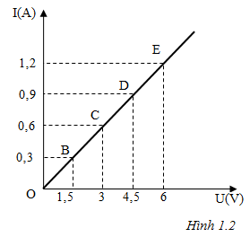
Vì dụ 2: C3 trang 5 SGK
Từ đồ thị hình 1.2, hãy xác định:
a) Cường độ dòng điện chạy qua dây dẫn khi hiệu điện thế là 2,5V; 3,5V.
b) Xác định giá trị U, I ứng với một điểm M bất kì trên đồ thị đó.
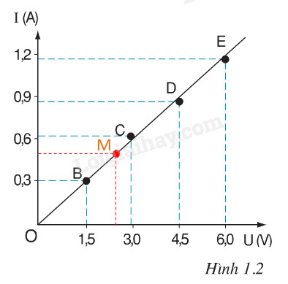
Hướng dẫn :
2,5
0,5
3,5
0,7

M
U_{M}
I_{M}
Dựa vào đồ thị ta thấy:
a. Khi U = 2,5V thì I = 0,5A.Khi U = 3,5V thì I = 0,7A.
b. Lấy một điểm M bất kì trên đồ thị.
Từ M kẻ đường thẳng song song với trục hoành, cắt trục tung tại I_{M}
Từ M kẻ đường thẳng song song với trục tung, cắt trục hoành tại U_{M}
II. BÀI TẬP
C4,C5 SGK trang 5
B1. Cho sơ đồ mạch điện như hình vẽ bên :
- Kể tên, nêu công dụng của từng bộ phận trong sơ đồ.
- Đánh dấu kí hiệu các chốt âm dương của các dụng cụ đo
Hướng dẫn :
- Dây dẫn đang xét có thể xem như vật dẫn tiêu thụ điện, các bộ phận AB, K, nhớ lại kiến thức đã học ở lớp 7 để trả lời
A
V
B2. Cường độ dòng điện chạy qua một dây dẫn là 1,2A khi được mắc vào hiệu điện thế 48V.
- Muốn dòng điện chạy qua dây dẫn đó tăng lên 2 lần thì phải đặt hiệu điện thế là bao nhiêu ?
- Muốn hiệu điện thế đặt vào hai đầu dây dẫn đó giảm đi 4V thì cường độ dòng điện chạy qua là bao nhiêu ?
B3. Một dây dẫn được mắc vào hiệu điện thế 18V thì cường độ dòng điện chạy qua nó là 0,3A.
- Hãy điền các trị số còn thiếu trong bảng sau đây :
U (V) | 0 |  |  | 18 | 24 | 48 | 60
I(A) |  | 0,1 | 0,25 | 0,3
- Hãy vẽ đồ thị biểu diễn sự phụ thuộc của cường độ dòng điện vào hiệu điện thế giữa hai
đâu dây dẫn trên.
Hướng dẫn :
a. Vì I ∼ U nên khi U = 0 thì I = 0. Dựa vào U = 18V, I = 0,3A có thể tính các trị số còn thiếu bằng cách “nhân chéo, chia ngang” ở bảng trên.
b. Sử dụng phương pháp vẽ đồ thị đã học ở môn Toán để làm câu này. Trong đó trục hoành biểu diễn giá trị của hiệu điện thế U, trục tung biểu diễn giá trị của cường độ dòng điện I
III. TRAO ĐỔI, PHẢN HỒI VỀ KIẾN THỨC BÀI HỌC CỦA HỌC SINH
................................................................................................................................................................................................................................................................................................................................................................................................................................................................................................................................................................................................
................................................................................................................................................................................................................................................................................................................................................................................................................................................................................................................................................................................................
................................................................................................................................................................................................................................................................................................................................................................................................................................................................................................................................................................................................
................................................................................................................................................................................................................................................................................................

UBND QUẬN SƠN TRÀ  TRƯỜNG THCS LÝ TỰ TRỌNG | NỘI DUNG KIẾN THỨC MÔN VẬT LÍ LỚP 9  HỌC KỲ I – NĂM HỌC 2020 - 2021
UBND QUẬN SƠN TRÀ  TRƯỜNG THCS LÝ TỰ TRỌNG | Họ và tên HS: .............................................. | Lớp 9/......
TUẦN 1 - TIẾT 2

Bài 2: Điện trở của dây dẫn - Định luật Ôm
I. NỘI DUNG KIẾN THỨC BÀI HỌC

1. Điện trở của dây dẫn
a) Xác định thương số đối với mỗi dây dẫn:
- Đối với một dây dẫn nhất định, tỉ số không thay đổi
- Đối với các dây dẫn khác nhau, tỉ số cũng khác nhau
Ví dụ minh họa: Tiến hành thí nghiệm đo hiệu điện thế và cường độ dòng điện ở 2 dây dẫn khác nhau thì có được 2 bảng kết quả như sau
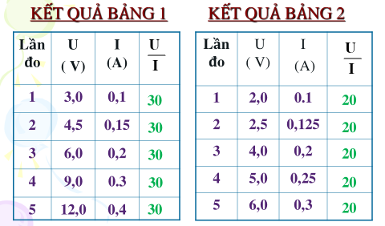
Bảng kết quả 1 của dây dẫn thứ nhất luôn có tỉ số =30
Bảng kết quả 2 của dây dẫn thứ hai luôn có tỉ số =20
Hai dây dẫn khác nhau nhau tỉ số không bằng nhau
b) Điện trở
- Điện trở của dây dẫn biểu thị mức độ cản trở dòng điện nhiều hay ít của dây dẫn.
- Điện trở kí hiệu là R. Đơn vị của điện trở là Ôm (kí hiệu là Ω)
Các đơn vị khác:
+ Ki-lô-ôm (kí hiệu là kΩ ): 1 kΩ = 1000 Ω
+ Mê-ga-ôm (kí hiệu là MΩ ): 1 MΩ = 1000.000 Ω
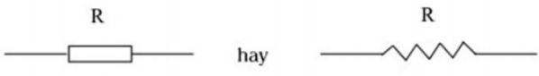
- Kí hiệu sơ đồ của điện trở trong mạch điện là:

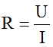
- Công thức xác định điện trở dây dẫn dựa vào U và I :

Trong đó: R là điện trở (Ω)
U là hiệu điện thế (V)
I là cường độ dòng điện (A)

2. Định luật Ôm
- Cường độ dòng điện chạy qua dây dẫn tỉ lệ thuận với hiệu điện thế đặt vào hai đầu dây và tỉ lệ nghịch với điện trở của dây.
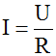
- Hệ thức định luật:

Trong đó: R là điện trở (Ω)
U là hiệu điện thế (V)
I là cường độ dòng điện (A)
* PHƯƠNG PHÁP GIẢI BÀI TẬP:
VD 1. Một dây dẫn có điện trở 50Ω chịu được dòng điện có cường độ lớn nhất là 300mA. Hiệu điện thế lớn nhất đặt giữa hai đầu dây dẫn đó là bao nhiêu?
Hướng dẫn giải
Ta có: I = 300 mA = 0,3 A và R = 50Ω
Từ hệ thức định luật Ôm , ta suy ra: U=I.R=0,3.50=15 (V)
VD 2: Cường độ dòng điện chạy qua một bóng đèn là 1,2 A khi mắc nó vào hiệu điện thế 12V.
a. Tính điện trở của bóng đèn?
b. Muốn cường độ dòng điện chạy qua bóng đèn tăng thêm 0,3 A thì hiệu điện thế giữa hai đầu bóng đèn tăng hoặc giảm bao nhiêu?
Hướng dẫn giải
a. Từ hệ thức định luật Ôm , ta suy ra:
Điện trở của bóng đèn: R=U/I=12/1,2=10Ω
b. Khi cường độ dòng điện chạy qua bóng đèn tăng thêm 0,3 A, tức cường độ dòng điện I′=1,2+0,3=1,5A suy ra hiệu điện thế lúc này là:
=>U′= I’.R =1,5.10=15V > U
Ta có U′−U=15−12=3V
Vậy muốn cường độ dòng điện chạy qua bóng đèn tăng thêm 0,3 A thì hiệu điện thế giữa hai đầu bóng đèn phải tăng thêm 3V.
II. BÀI TẬP
A
V
K
U
R₁
C3, C4 SGK trang 8
Bài 1. Cho sơ đồ mạch điện như hình vẽ bên. Biết U = 36V, điện trở R₁ = 24 Ω
- Tìm số chỉ của ampe kế?
- Thay điện trở R₁ bằng điện trở R₂ thì số chỉ ampe kế chỉ 0,6A. Tính R2?
Bài 2. Cho mạch điện như hình vẽ trên. Biết R₁ = 20 Ω, U = 18V.
- Tính cường độ dòng điện chạy qua điện trở?
- Giữ nguyên U_{MN}, thay điện trở R₁ bằng R₂ thì số chỉ ampe kế I₂ = I₁/3. Tính điện trở R₂?

III. TRAO ĐỔI, PHẢN HỒI VỀ KIẾN THỨC BÀI HỌC CỦA HỌC SINH
................................................................................................................................................................................................................................................................................................................................................................................................................................................................................................................................................................................................ ................................................................................................................................................................................................................................................................................................................................................................................................................................................................................................................................................................................................................................................................................................................................................
................................................................................................................................................................................................................................................................................................................................................................................................................................................................................................................................................................................................ ................................................................................................................................................................................................................................................................................................................................................................................................................................................................................................................................................................................................................................................................................................................................................

UBND QUẬN SƠN TRÀ  TRƯỜNG THCS LÝ TỰ TRỌNG | NỘI DUNG KIẾN THỨC MÔN VẬT LÍ LỚP 9
UBND QUẬN SƠN TRÀ  TRƯỜNG THCS LÝ TỰ TRỌNG | Họ và tên HS: .............................................. | Lớp 9/......
TUẦN 2 - TIẾT 3

BÀI TẬP
I. HỆ THỐNG KIẾN THỨC ĐÃ HỌC

1. Sự phụ thuộc của cường độ dòng điện vào hiệu điện thế
Cường độ dòng điện chạy qua một dây dẫn tỉ lệ thuận với hiệu điện thế đặt vào hai đầu dây dẫn đó (I ∼ U).
Hiệu điện thế giữa hai đầu dây dẫn tăng (hoặc giảm) bao nhiêu lần thì cường độ dòng điện chạy qua dây dẫn đó cũng tăng (hoặc giảm) bấy nhiêu lần.
2. Đồ thị biểu diễn sự phụ thuộc của cường độ dòng điện vào hiệu điện thế
Đồ thị biểu diễn sự phụ thuộc của cường độ dòng điện vào dòng điện vào hiệu điện thế giữa hai đầu dây dẫn là một đường thẳng đi qua gốc tọa độ (U = 0, I = 0).

3. Định luật Ôm
- Cường độ dòng điện chạy qua dây dẫn tỉ lệ thuận với hiệu điện thế đặt vào hai đầu dây và tỉ lệ nghịch với điện trở của dây.
- Hệ thức định luật:

II. BÀI TẬP
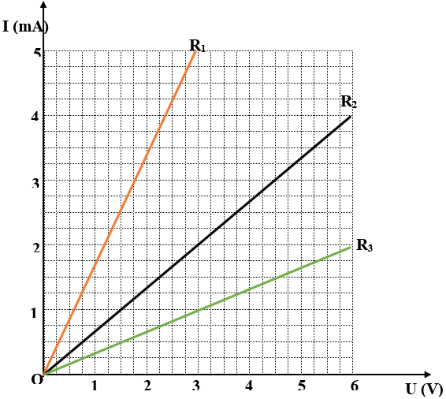
Bài 10 trang 5 SBT Cường độ dòng điện đi qua một dây dẫn là I₁ khi hiệu điện thế đặt vào hai đầu dây dẫn là U₁ = 7,2 V. Dòng điện đi qua dây dẫn này sẽ có cường độ I₂ lớn gấp I₁ là bao nhiêu lần nếu hiệu điện thế giữa hai đầu của nó tăng thêm 10,8 V?
Bài 11 trang 5 SBT Khi đặt một hiệu điện thế 10 V giữa hai đầu một dây dẫn thì dòng điện đi qua nó có cường độ là 1,25A. Hỏi phải giảm hiệu điện thế giữa hai đầu dây này đi một lượng bao nhiêu để dòng điện này đi qua dây chỉ còn là 0,75 A?
Bài 1 trang 6 SBT Trên hình bên vẽ đồ thị biểu diễn sự phụ thuộc của cường độ dòng điện vào hiệu điện thế của ba dây dẫn khác nhau.
a) Từ đồ thị, hãy xác định giá trị cường độ dòng điện chạy qua mỗi dây dẫn khi hiệu điện thế đặt giữa hai đầu dây dẫn là 3 V
b) Dây dẫn nào có điện trở lớn nhất? Giải thích bằng ba cách khác nhau
Hướng dẫn giải:
a) Từ đồ thị, khi U = 3V thì:
I₁ = 5mA = 0,005 A và R₁ = U/I₁ = 3/0,005 = 600Ω.
I₂ = 2mA = 0,002 A và R₂ = U/I₂ = 3/0,002 = 1500Ω
I₃ = 1mA = 0,001 A và R₃ = U/I₃ = 3/0,001 = 3000Ω
b) Ba cách xác định điện trở lớn nhất nhỏ nhất:
Cách 1: Từ kết quả đã tính ở trên (sử dụng định luật Ôm) ta thấy dây dẫn 3 có điện trở lớn nhất, dây dẫn 1 có điện trở nhỏ nhất
Cách 2: Từ đồ thị, không cần tính toán, ở cùng 1 hiệu điện thế, dây dẫn nào cho dòng điện chạy qua có cường độ lớn nhất thì điện điện trở của dây đó nhỏ nhất. Ngược lại, dầy dẫn nào cho dòng điện chạy qua có cường độ nhỏ nhất thì dây đó có điện trở lớn nhất.
Cách 3: Từ đồ thị, không cần tính toán, ở cùng 1 cường độ dòng điện, dây dẫn nào có hiều điện thế lớn nhất thì điện điện trở của dây đó lớn nhất. Ngược lại, dầy dẫn nào có hiệu diện thế nhỏ nhất thì dây đó có điện trở nhỏ nhất. Vì U=I.R
Bài 10 trang 8 SBT Đặt hiệu điện thế 6V vào hai đầu một điện trở thì dòng điện đi qua điện trở có cường độ 0,15A.
a) Tính trị số của dòng điện này
b) Nếu tăng hiệu điện thế đặt vào hai đầu điện trở này lên thành 8V thì trị số của điện trở này có thay đổi không? Trị số của nó khi đó là bao nhiêu? Dòng điện đi qua nó khi có cường độ là bao nhiêu?
Hướng dẫn
a) U₁ = 6V; I₁ = 0,15 A; Dựa vào ĐL Ôm tính R₁
b) Nếu tăng hiệu điện thế đặt vào hai đầu điện trở là 8V thì cường độ dòng điện tăng theo nên điện trở lúc này vẫn không thay đổi
Khi U₂ = 8V; R₂ = R₁; Dựa vào ĐL Ôm tính I₂
a) Trị số của điện trở:
III. TRAO ĐỔI, PHẢN HỒI VỀ KIẾN THỨC BÀI HỌC CỦA HỌC SINH
................................................................................................................................................................................................................................................................................................................................................................................................................................................................................................................................................................................................ ................................................................................................................................................................................................................................................................................................................................................................................................................................................
UBND QUẬN SƠN TRÀ  TRƯỜNG THCS LÝ TỰ TRỌNG | NỘI DUNG KIẾN THỨC MÔN VẬT LÍ LỚP 9
UBND QUẬN SƠN TRÀ  TRƯỜNG THCS LÝ TỰ TRỌNG | Họ và tên HS: .............................................. | Lớp 9/......
TUẦN 2 - TIẾT 4 BÀI 3. Thực hành:
XÁC ĐỊNH ĐIỆN TRỞ DÂY DẪN BẰNG VÔN KẾ VÀ AMPE KẾ

I. Chuẩn bị
Đối với mỗi học sinh:
- Một dây dẫn có điện trở chưa biết giá trị.
- Một nguồn điện 6V có thể điều chỉnh được liên tục các giá trị hiệu điện thế từ 0 - 6V.
- Một vôn kế có giới hạn đo 6V và độ chia nhỏ nhất là 0,1V.
- Một ampe kế có giới hạn đo 1,5V và độ chia nhỏ nhất 0,01A.
- Bảy đoạn dây nối, mỗi đoạn dài 30cm.
- Một công tắc.
- Chuẩn bị báo cáo theo mẫu đã cho ở cuối bài

II. Nội dung thực hành
1. Vẽ sơ đồ mạch điện để đo điện trở của một dây dẫn bằng vôn kế và ampe kế, đánh dấu chốt (+) và (-) của vôn kế và ampe kế.
2. Mắc mạch điện theo sơ đồ đã vẽ.
3. Lần lượt đặt các giá trị hiệu điện thế khác nhau tăng dần từ 0 – 5V vào hai đầu dây dẫn. Đọc và ghi cường độ dòng điện chạy qua dây dẫn ứng với mỗi hiệu điện thế vào bảng kết quả của báo cáo.
4. Hoàn thành báo cáo thực hành theo mẫu SGK/10
Hướng dẫn:
Cách xác định điện trở của một dây dẫn bằng ampe kế và vôn kế:
Thiết lập mạch điện như hình vẽ:
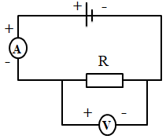
- Mắc ampe kế nối tiếp với điện trở R để do cường độ dòng điện I_{R} qua điện trở.
- Mắc vôn kế song song với điện trở R để đo hiệu điện thế U_{R} giữa hai đầu điện trở.
- Xác định được giá trị R cần tìm

III. TRAO ĐỔI, PHẢN HỒI VỀ KIẾN THỨC BÀI HỌC CỦA HỌC SINH

